PREPARACIÓN AUDIENCIA 372 Y EVENTUALMENTE 373 CGP

- Hechos:

- Dairo y Oscar parte de la Fundación
- Fundación desde el 2009 y ejerce labor social
- Integrantes fundación: desplazados, drogas, condiciones físicas, Etc.
- (6) Oscar es uno de los músicos
- Oscar autor de varias obras, entre ellas puya a Corré
- Puya a Corré registrada en la DNDA desde el 2 de septiembre de 2015.
- Autoría (morales) Oscar y Producción Oscar y Dairo (patrimoniales)

Infracción:

- 14 y 15 febrero de 2022 promoción campa política senadora Laura Fortich - reprodujo, sincroniz., ejecut. y comunic. al público la obra en Instagram y Facebook.

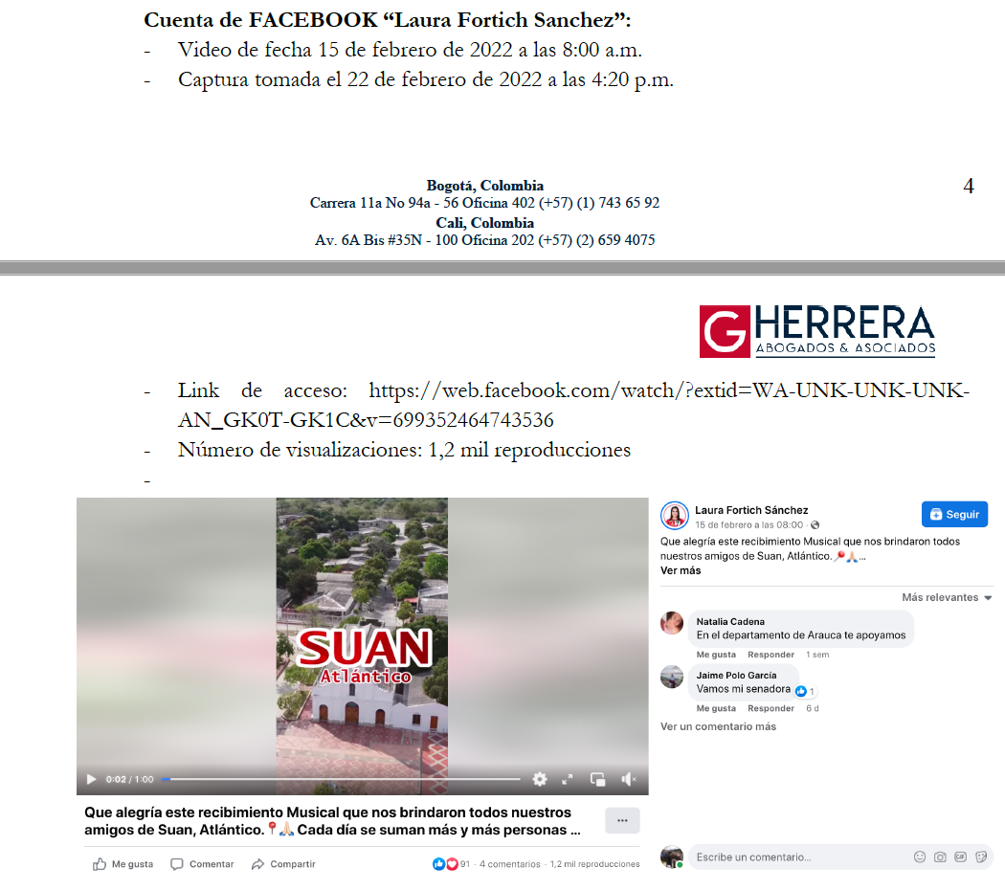
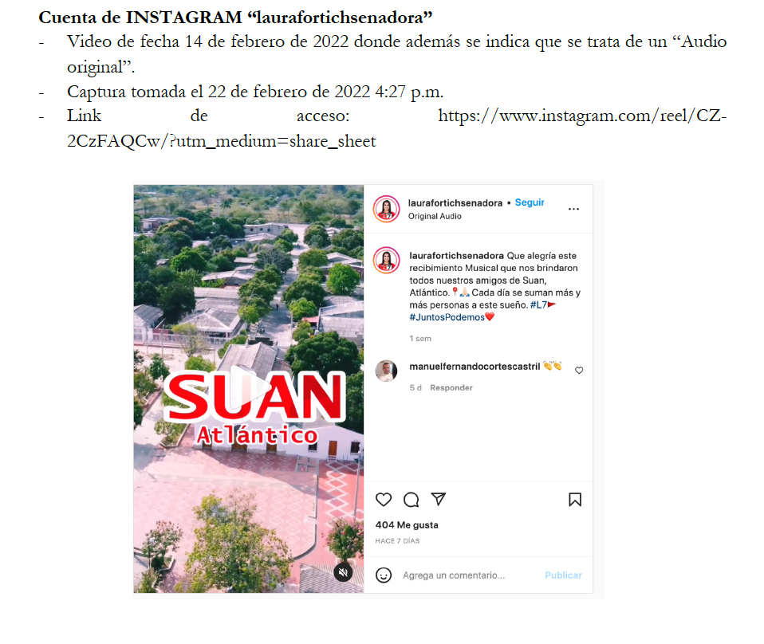
- Fortich indica en su publicación que es un audio original cuando ello no es así
- No hubo autorización ni acuerdo
- utilización de la obra bajo diferentes modalidades-sincronización de la misma a imágenes audiovisuales no autorizadas, modificaciones, transformaciones,
reproducción, comunicación al público, entre otros usos, sin mención autoría - PATERNIDAD
- Uso de apartes y/o extractos – modificación y /o adaptación -INTEGRIDAD
- Alcance al público de las cuentas de Fortich

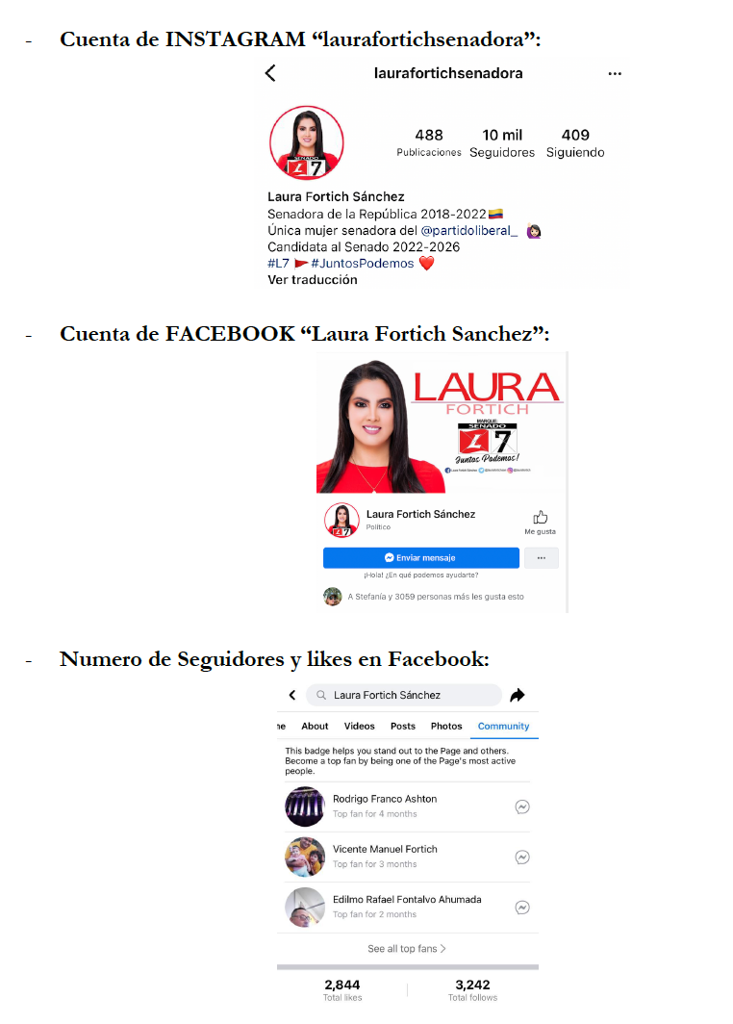

- 1,200 reproducciones en Instagram del post en el que se utilizaba la obra
- No autorización ni regalías
- Reclamación por Instagram los días 16 y 17 de febrero de 2022 sin respuesta pese a su lectura.
- No existió comunicación desde entonces pero sí eliminó el post en todas las redes.
- 30 de marzo de 2022 solicitud de audiencia de conciliación
- (30) 10 de mayo de 2022 conciliación fallida ante inasistencia de Fortich pese haber sido citada

- Excepciones de Fortich:

- “La publicación acusada no fue realizada por mi cliente, puesto que ella no tiene conocimiento de elaboración de videos, pistas musicales y en general producciones audiovisuales, tal publicación, fue un video que un seguidor gentilmente le hizo llegar y que ante tal situación lo compartió, sin que le generara beneficios particulares.”

- “(…) la publicación de mi prohijada no fue para fines comerciales, ni obtuvo un redito financiero, ni ofertó productos en el mercado comercial colombiano, ni tampoco se reprodujo en algún evento público”

- “(…) no se encuentran hechos que sustenten dicha pretensión, de los que se pueda concluir que hubo una vulneración a un derecho moral, una afectación extrapatrimonial o un sufrimiento causado a los demandantes, tampoco obran pruebas en el expediente que acrediten una infracción de esta naturaleza.”

- (…) anteriores litis que se han destrabado en dirección, quedó demostrado y hace tránsito a cosa juzgada que el señor Dairo Rafael Cabrera Rodríguez no ostenta la calidad de productor fonográfico, ni está legitimado sustancialmente para actuar como demandante, razón por la cual, en virtud del principio de congruencia, se le ruega al despacho abstenerse de analizar todo lo referente al fonograma “PUYA A CORRE”.

- “(…) es de conocimiento público que en el año 2017, el señor Oscar Hurtado Rodríguez ya había autorizado a la FUNDACIÓN SIRENATO DE LA CUMBIA la fijación de una obra musical para publicidad por un valor de CINCO MILLONES M/CTE ($5’000.000), y teniendo en cuenta que se trata del mismo autor quien autoriza el uso para publicidad de una de sus obras musicales, es dable concluir que es una transacción comparable con la de la presente litis.”

- “(…) de modo subsidiario, ruego al Despacho tener en cuenta los precedentes jurisprudenciales emitidos por esta misma corporación, tales como la emanada en la Sentencia del 30 de noviembre de 2020, Radicado N° 1-2018-69517, dentro del Proceso Verbal Sumario, entre Oscar Hurtado Rodríguez y otro y Papelería El Cid S.A.S.”

- Antecedentes procesales:

- Demanda 2 de junio de 2022

- Se impuso multa de 1SMLV a Fortich por la solicitud de terminación de amparo de pobreza sin prueba.

- Se negaron las medidas cautelares.

- Acepta objeción juramento. Nos pronunciamos y presentamos Dictamen 6 de junio de 2023. No solicitaron la contradicción.

- Aceptaron prueba trasladada “copia íntegra de las pruebas referentes a las certificaciones por pago de usos de canciones recopiladas dentro del proceso con radicación 1-2018-69517 (entre Oscar Hurtado Rodríguez y otro y Papelería El Cid S.A.S.”) al presente proceso, para que sean incorporadas al expediente de la referencia”. Recurrimos porque (i) los comprobantes del cumplimiento de la sentencia no son pruebas que hubieran hecho parte del proceso referido, (ii) no se indica cual sería el objeto de la prueba a trasladar, por lo que no es posible establecer el propósito y necesidad de la prueba, (iii) falta a la congruencia porque el Despacho debió valorar que se tratara de procesos similares y después si ordenar el traslado de una prueba, (iv) falta de utilidad y pertinencia. El Despacho confirmó el auto porque se refiere a las pruebas que se aportaron en el proceso 1-2018-69517 en las que consta el valor que el extremo activo de la litis cobró por diferentes licencias para utilizar la obra musical “puya a corre”, y no a los documentos que acrediten el cumplimiento de la sentencia. En ese caso, el valor de la licencia pro el uso de la obra fue de 5M.

- La prueba por informe a SAYCO que solicitamos nos la negaron.

- Negadas las siguientes pruebas de FORTICH:
- Oficios “a las diferentes emisoras del Departamento del Atlántico, para que certifiquen si la pieza publicitaria aquí acusada fue retransmitida por dichos medios de comunicación.”
- Oficio a “Telecaribe SA, para que certifique si la pieza publicitaria, fue retransmitida en laguna programación de su parrilla.”
- Oficie a “la Fundación Carnaval de Barranquilla, para que certifique si ha realizado acuerdos conciliatorios con el señor Oscar Hurtado”

- El 22 de febrero de 2024 vence el plazo para decisión de primera instancia.

- Pendiente recurso frente a pruebas solicitadas por Fortich.

- Pendiente fijación del litigio

- Venció el pazo para contradicción

PRUEBAS APORTADAS Y/O SOLICITADAS:

- NUESTRAS:

- (12) pruebas documentales
- Dictamen

- FORTICH:

- La prueba trasladada que fue decretada. 5M que se cobró a Papelería EL CID
- Interrogatorio de parte a OSCAR HURTADO

DESARROLLO DE LA AUDIENCIA
JUEVES 18 DE ENERO 9 A.M.

- Se me reconoce personería jurídica
- Se efectúa sustitución de poder de la apoderada Aury Polo de la demandada Fortich al doctor Alberto José Peña de rhmcolombia. 3003469610
- Inasistencia de la demandada, por lo que se procederá con el desarrollo de la audiencia, pero tendrá en cuenta las consecuencias que ello podría traer consigo y multa de 5SMLMV auqnue tiene 3 días hábiles para aportar la justificación de caso fortuito o fuerza mayor.
- Presenta recurso de reposición y en subsidio de apelación. Coadyuvo la decisión del Despacho.
- Se resuelve recurso y confirma decisión y no procede la apelación.

- Excepciones previas – NO HAY

- Conciliación – REVISAR CON DAIRO

- En medio de la conciliación ingresa la doctora Fortich y el apoderado solicita no se le imponga la multa. La juez manifiesta que ello solo será posible si presenta la excusa correspondiente dentro de los 3 días hábiles siguientes.
- Propone 5M para Dairo y 5M para Oscar, para un total de 10M
- Quieren una reunión presencial en Barranquilla para conversar y hacer varias propuestas

- Se suspende de mutuo acuerdo la diligencia hasta el 6 de marzo de 2024
- Continuación audiencia 7 de marzo de 2024 a las 9AM

Nota: El Juez tenía hasta el 22 de febrero para decidir, sin embargo, con la suspensión desde el 19 de enero hasta el 6 de marzo, dicho plazo se extiende hasta el 6 de abril de 2024.

________________________________________________________________________________

Recordatorio de pretensiones:
- Declarativas:
- Uso y comunicación de la obra
- Modificación y/o adaptación de la obra
- Reproducción y sincronización de la obra
- Constituyen infracción derechos morales de Oscar
- Constituyen infracción derechos patrimoniales de Oscar y Dairo

- Condena:
- 15M por moral de paternidad de Oscar
- 15M por moral de integridad de Oscar – afectando la reputación del autor y de la obra misma pues se hizo una vinculación no autorizada con política cuando el
propósito de esta obra musical era diferente
- 15M por lucro cesante por no licencia de reproducción a Oscar y Dairo
- 5M lucro cesante por no licencia de adaptación a Oscar y Dairo
- Indexar
- Reparación simbólica – disculpa pública
- Difundir la obra en redes reconociendo la autoría
- Concierto con la Fundación promoviendo la prevención al consumo de drogas.
- Costas y agencia en derecho

TOTAL $50M
Van a conciliar por 30M de ser el caso

- Fijación del litigio

Importante resaltar que contrario a lo establecido en el artículo 96 del CGP, si en gracia de discusión se entendiera por contestada la demanda, en todo caso, habría de presumirse como ciertos los hechos que omiten el pronunciamiento expreso y concreto, así como aquellas afirmaciones o negaciones contrarias a la realidad. No se pronuncian frente a cada hecho, como es cierto, no es cierto o no me consta, y la consecuencia jurídica es esta, más allá de no poder fijar el litigio por esa inobservancia de los deberes procesales mínimos.

- Control de legalidad

- Decreto de pruebas – YA LAS DECRETÓ TODAS EN EL AUTO FIJO FECHA AUDIENCIA

- Interrogatorio a Dairo

- Calidad de productor
- Cómo producen las obras
- Su relación con Oscar

- Interrogatorio a Oscar

- La negociación de 5M con papelería el cid en 2018.
- La negociación de 5M con la Fundación Sirenato de La cumbia en 2017.

- Interrogatorio a Laura Fortich

- ¿En qué consistía el post?
- ¿En el video que usted subió el día 14 de febrero de 2022 se escuchaba de fondo la obra?
- ¿En el video que usted subió el día 15 de febrero de 2022 se escuchaba de fondo la obra?
- ¿Se le efectuaron cambios para la finalidad que tenía con su post?
- ¿Se le adicionó la siguiente letra “L7 en el tarjetón, L7, la Doctora Laura, la Senadora Laura, el número que está de moda el que no incomoda, el 7”?
- ¿Se utilizó junto con otra canción?
- ¿Usted pidió autorización a los señores Dairo y Oscar de dicha obra?
- ¿Pagó a los señores Dairo y Oscar por esos usos?

- Alegatos de Conclusión

Sea lo primero tener en cuenta su señoría que son mis representados, los únicos titulares de derechos de autor sobre la obra Puya a Corre, y no solo en virtud del principio de protección automática de la obra, ni del principio de ausencia de formalidades para su protección, sino además porque adicionalmente la obra se encuentre registrada ante la DNDA conforme consta en el certificado anexo de la demanda, y tales hechos y su respectiva presunción no fueron desvirtuados por la demandada. Todo esto conforme la ley 23 de 1982, el Convenio de Berna, la Decisión 351 de 1993 y demás normas concordantes y aplicables al derecho de autor.

Así, mi representado Oscar Hurtado es el autor de la obra, entendido como aquella “persona física que realiza la creación intelectual” original, de naturaleza art.stica, cient.fica o literaria susceptible de ser divulgada o reproducida en cualquier formato. De manera que es el señor Oscar el único titular de los derechos orales, que son precisamente aquellos que lo “facultan al autor para reivindicar en todo tiempo la paternidad de la obra, oponerse a toda deformación o modificación que demerite su creación, publicar su obra o conservarla inédita, modificarla y a retirarla de circulación”

Asimismo, conforme consta en el certificado son tanto el señor Oscar como el señor Dairo Cabrera, los titulares de los derechos patrimoniales, que son esas “prerrogativas otorgadas a favor del autor en virtud de las cuales puede usar y explotar económicamente la obra. Constituye una facultad exclusiva para realizar, autorizar o prohibir cualquier utilización que se quiera hacer de la creación, tales como la reproducción, la comunicación pública, la distribución pública, la importación y la traducción, adaptación, arreglo u otra transformación”.

Esto, por cuanto de acuerdo con lo previsto en los art.culos 4 y 98 de la Ley 23 de 1982 aplicable al caso que se exponen a continuaci.n, el productor de una obra, salvo pacto en contrario. De manera que como consta en el certificado, son mis dos representados productores del fonograma “PUYA E CORR. Y por ende titulares de los derechos patrimoniales sobre la misma.

Así las cosas, toda utilización que se haga de la obra requiere la autorización previa y
expresa por parte del autor acorde con lo previsto en el artículo 12 de la ley 23 de 1982, situación que no ocurrió en el presente caso.

Con las pruebas documentales allegadas al plenario, incluyendo los videos, es evidente que los días 14 y 15 de febrero de 2022 en plena campaña política al senado, la doctora Fortich utilizó la obra de titularidad exclusiva de mis representados. En efecto, es clara la existencia de la infracción consistente en:

- reproducción, por cuanto se realizaron copias de la obra a través de diferentes medios o soportes sin haber sido autorizado por su titular conforme el artÍculo 12 de la ley 23 de 1982 así como el 14 de la Decisión 351 de la CAN, acción que configura también la afectación del derecho de
- (sincronización de la obra musical con imágenes no autorizadas por mis poderdantes,
- de comunicación al público o puesta a disposición, ya que se permitió el acceso a la OBRA a un numero plural de personas a través de sus redes sociales y sin proceder con la respectiva remuneración a sus titulares, en virtud del artículo 12 litral b de la ley 23 y el 15 de la Decisión 351, y
- modificación, adaptación o transformación sin la autorización de sus titulares, conforme el artículo 13 de la referida Decisión y el artículo 12 literal b de la ley 23, ya que la obra fue alterada, no respetándose su integridad e individualización. En otras palabras, no se conservaron sus características porpias y peor aún, se utilizó para una finalidad completamente distinta en perjuicio de la integridad misma de la obra.

Le era imperativo a la doctora Fortich contar una autorización previa, expresa y escrita por parte de mis representados, antes de proceder con la reproducción del fonograma, y de modificarlo, cambiando apartes del mismo y además combinándolo con otras canciones para adaptarlo a sus videos publicitarios, y ello no ocurrió.

A partir del segundo 20 del video montado en su cuenta de Instagram, se altera LA OBRA para incluir la siguiente letra “L7 en el tarjetón, L7, la Doctora Laura, la Senadora Laura, el número que está de moda el que no incomoda, el 7” y más adelante a partir del segundo 48´, LA OBRA se mezcla con otra canción que no está en el fonograma original de la misma. Esto, a grandes luces vulnera los derechos de autor de mis representados, tanto el moral de integridad del señor OSCAR como autor de la misma, como el patrimonial de modificación y/o adaptación de mi mandante OSCAR y el señor Dairo Cabrera también.

En efecto,

- No se reivindicó la paternidad de la obra con la finalidad de que se le reconozca su condición de creador. Esto, en perjuicio de su autor Oscar Hurtado. Y esta reivindicación se debe efectuar siempre que, se reproduzca y/o se comunique una obra al público, que fue tal cual loque hizo la señora Fortich sin mencionar la autoriía de la misma, siendo ste derecho uno de los mínimos reconocidos en la Decisión 351 de la CAN, en especial artículo 11.

- Se afectó o alteró la integridad de la obra conforme lo arriba ya expuesto, contrario también a la normativa

Existe un aspecto muy relevante que por demás es una agravante y es que las referidas redes sociales de la señora FORTICH son de alta concurrencia y cuentan con un importante número de seguidores como sucede, por ejemplo, con la cuenta en Instagram “laura fortichsenadora” que tiene más de 10,000 seguidores y en Facebook, más de 3,000 seguidores y 2,800 personas que les gusta su perfil.

De hecho, nada más en Instagram hubo más de 1,200 reproducciones en Instagram del post en el que se utilizaba la obra.

Y es que, una vez más, mis poderdantes en ningún momento autorizaron la puesta a disposición del público su obra ni recibieron regalías por concepto de ello, siendo esto una infracción adicional a las ya comentadas y probadas dentro del proceso. Y afirmo esto, como quiera que no se autorizó el acceso interactivo a una pluralidad de personas de la obra sin previa distribución de ejemplares, conforme el artículo 8 del Tratado de la OMPI sobre el derecho de autor, el artículo 3 de la ley 1915 de 2008.

Al respecto, se reitera que conforme lo afirman mis representados y no fue desvirtuado por la señora Fortich como le correspondía de ser el caso, precisamente porque nunca ocurrió, Fortich nunca pagó y mis representados nunca recibieron una remuneración equitativa y única para cualquier comunicación al público del fonograma que ella publicó en sus redes con fines comerciales, contrariando así el artículo 69 de la Ley 44 de 1993 que modificó el artículo 173 de la Ley 23 de 1982, y en el artículo 37 literal d) de la Decisión 351 de 1993.

Aunado a lo ya dicho, resulta preciso tener en cuenta ciertos hechos y afirmaciones efectuadas por la señora Fortich dentro del proceso, que nos dan aún más luz y ratifican lo ya probado dentro del proceso.

Lo primero es que a ella no le asiste intención conciliatario o al menos de respecto por los derechos de las personas. Ni siquiera acudió a la audiencia de conciliaicón pese haber sido citada. Leyó reclamación y eliminó los posts pero no tuvo siquiera la delicadeza al menor por su marca política de contestar el mensaje y presentar excusas, siendo algo política como efectivamente lo es. Contestó la demanda sin presentar una sola prueba que desvirtuara la infracción, siendo clarísima su configuración y, por el contrario, se excudó en el actuar de un tercero, pese a que es claro que la ignorancia de la ley no es un impedimento para estar obligados a cumplirla. De hecho, contrario a los requisitos formales de la contestación no se pronunció frente a cada uno de los hechos como la obliga la ley y el artículo 96 CGP, por lo que reiteró debieron haberse presumido como ciertos los hechos que omiten el pronunciamiento expreso y concreto, así como aquellas afirmaciones o negaciones contrarias a la realidad.

La contestación se valió de un acápite titulado “DEL FUNDAMENTO TÉCNICO JURÍDICO DE NUESTRA OPOSICIÓN” que entiendo fueron consideradas como excepciones de mérito pese a que si no lo dice, y sobre ellas vale la pena hacer las siguientes precisiones ya para concluir:

- Frente al argumento de que la doctora Fortich no sabe hacer videos y que el posteado infractor fue uno enviado por un seguidor no es una causal de exoneración de su responsabilidad al haberlo compartido. El origen de la infracción y el motivo de los actos preparatorios para la configuración de una infracción de derechos de autor son situaciones indiferentes frente a la normativa nacional y de la Comunidad Andina de Naciones que regula la materia, de tal manera que, no estructuran una eximente de responsabilidad del infractor, por diferentes razones. La primera es que, la ignorancia de la ley no es excusa para su incumplimiento y más aún, cuando los derechos vulnerados como en este caso los derechos de autor, son considerados derechos fundamentales en nuestro Estado Social de Derecho e incluso, derechos humanos conforme la Declaración Universal de los Derechos Humanos de las Naciones Unidas. Una segunda razón es porque como se encuentra debidamente probado dentro del expediente con la prueba documental 5 del escrito de la demanda consistente en “Video tomado por mis representados sobre la cuenta oficial de Instagram de la señora LAURA ESTER FORTICH SÁNCHEZ dirigida a promocionar su candidatura al Senado de la República 2022, en los que se utiliza, reproduce, modifica, ejecuta, comunica públicamente, entre otros actos, la obra “PUYA A CORRÉ” de autoría y titularidad de mis representados sin su autorización y el respeto de sus derechos de autor. Este mismo video fue el publicado en Facebook como se evidenció en los hechos.”, los medios a través de los cuales se dispuso de la obra de mis representados sin contar con su autorización o respectiva licencia respecto de los derechos patrimoniales, son medios de titularidad, propiedad y están bajo la administración exclusiva de la señora LAURA ESTER FORTICH SÁNCHEZ, de manera que una vez más, su origen es completamente indiferente y ajeno a mis representados. Existían alternativas procesales para efectuar la vinculación de quien la señora Fortich manifestó ser el responsable, no obstante, no se probó ni se vinculó como le correspondía. no se allegó dentro de la contestación de la demandada por parte de la señora LAURA ESTER FORTICH SÁNCHEZ, prueba alguna de su dicho. Luego, no se encuentran probados los hechos en los que funda su supuesta excepción, quedando la posibilidad de que ella hubiere encargado dicho video, hubiere pagado por él, hubiere suministrado las instrucciones para su creación, hubiere aprobado el material previo a su publicación, siendo ella una figura pública, entre otras decisiones, que en todo caso, así no hubieren ocurrido, no la eximen de su responsabilidad.

- Por otro lado, frente al argumento de no haber utilizado la obra para fines comerciales, lo cierto es que su uso no solo fue comercial, sino además de índole político, respondiendo así a intereses propios que generan un beneficio exclusivo al infractor. Hacer política por supuesto que es una oferta de servicios en el mercado y dentro de la sociedad colombiana durante época de elecciones. Tuco una finalidad publicitaria en el marco de una campaña electoral que propende por demostrar la labor social realizada por un político con el propósito de persuadir y llegar a la sociedad para lograr votos, y así lo afirmó la misma demandada en su contestación al decir qué hizo con las imágenes y para qué “relatar una jornada de visita a unas poblaciones”.

- No queriendo ser reiterativa su señoría, lo cierto es que la señora FORTICH utilizó la obra de mis representados y no allegó copia de la autorización o licencia de uso para sus diversos usos, como la modificación y adaptación de la obra para la campana de marketing político en perjuicio de su derecho de integridad.

- Por último, respecto de la cuantía de los perjuicios, y a sabiendas su señoría es usted quien tiene la labor de cuantificarlos como juzgador, le ruego que en virtud de la sana crítica, de forma equilibrada y fundada, tenga en cuenta la situación de especial protección del autor de la obra “PUYA A CORRE” del señor OSCAR HURTADO RODRÍGUEZ y su grupo musical integrado por personas vulnerables, siguiendo ciertos lineamientos establecidos por la jurisprudencia y la doctrina, en lineamiento con el artículo 57 de la ley 44 de 1993, el artículo 57 de la Decisión 351 de 1993, el artículo 2341 del Código Civil, entre demás normativa aplicable.

- Asimismo, le solicito su señoría que se tenga en cuenta el dictamen del financiero Jorge Arango que para el efecto se aportó al expediente, mediante el cual se prueba que el valor que corresponde a los señores DAIRO RAFAEL CABRERA RODRÍGUEZ y OSCAR HURTADO RODRÍGUEZ por concepto de reproducción y comunicación pública de la obra “PUYA A CORRE” en el marco de la campaña política de la Honorable Senadora LAURA ESTER FORTICH SÁNCHEZ es al menos de COP 17.922.880, y que El valor que les corresponde por concepto de adaptación pública de la obra asciende a COP 5.000.000.

- Sobre este aspecto es muy importante tener en cuenta que en el marco del derecho de autor, la estimación del valor de una licencia para el uso de una obra, que es el ejemplo puesto por el extremo pasivo en su contestación, depende de cada caso en concreto. En el caso con la Fundación Sirenata de la Cumbia, los criterios fácticos y jurídicos fundamentales eran completamente distintos. Se debe tener en cuenta:

- Fue hace más de 5 años
- Esa licencia era solo para publicidad y en este caso fueron diversos usos.
- En este caso objeto de la litis, el propósito de la señora LAURA ESTER FORTICH SÁNCHEZ fue exclusivamente de promoción de su campaña política, de manera que el beneficio del tercero se aleja bastante a aquel buscado por una entidad dedicada a la música en el marco de un evento cultural.
- La calidad, característica y perfil de quien solicita la licencia.
- La política, filosofía e ideología del infractor en este caso compromete e involucra el pensamiento y rasgos de la personalidad del autor de la obra objeto de infracción, de manera que la afectación es incluso mucho mayor en comparación con un uso artístico y que se circunscribe al ámbito musical, del folclor y las tradiciones de festivales como el Sirenato de la Cumbia realizado en Puerto Colombia, donde además el señor OSCAR HURTADO ha participado como artista, reivindicándosele su respectiva paternidad e integridad sobre sus diversas obras.

Conforme lo anteriormente expuesto su señora solicito se acceda a las pretensiones formuladas en el escrito de demanda y se amparen los derechos de autor de mis representados, que fueron vulnerados con el actuar omisivo e irrespetuosa de la señora Laura Fortich.

- Sentencia

